

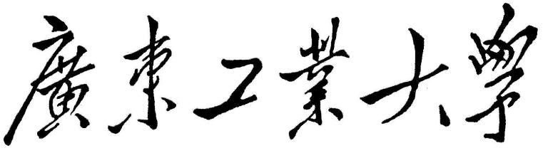

**课 程 报 告**

课程报告模版

课程名称_《微机原理与单片机技术》课程设计_

题目名称__ ____

学生学院__________机电工程学院___________

专业班级_________________________________

学 号_________________________________

学生姓名_________________________________

2024 年 月 日

#### **摘 要**

（对报告内容进行简要介绍）

**报告中正文用小四号宋体，1.5倍行距**

**关键词**：XXXX，XXXX ……（3—5个）

目 录

**一、考核任务书**

**二、背景调研**

自主查找文献，针对测控领域相关课题技术，全面总结国内外发展现状；论文最后应按格式规范注明所参考的主要资料，一般应不少于5篇。

**三、硬件设计及仿真**

1. **软件设计**

**五、调试结果（包括Proteus电路调试以及实物调试）**

**5.1仿真调试**

**5.2实物调试**

**六、 课设问题分析**

能针对该技术的发展对社会、健康、安全、法律以及文化等方面产生的影响进行分析，能提出自己的见解。

* 分析讨论课设中的收获及存在的问题。
* 遇到哪些困难，如何解决
* 改进意见，以及其它的尝试‥‥‥

**七、 未来展望**

能对课题相关技术未来发展进行分析展望，并提出建设性建议，如何利用网络和文献资源，使自己跟上时代步伐，知识更新，提出自己的远期学习规划，实现终身学习。

#### **参 考 文 献**

（按规范格式列出参考的文献，并在文中进行引用）

1. 毛峡，丁玉宽．图像的情感特征分析及其和谐感评价[J] ．电子学报, 2001，

29(12A) ：1923-1927．

1. 刘国钧，王连成．图书馆史研究[M] ．北京：高等教育出版社，1979：15-18,31．
2. 毛峡．绘画的音乐表现[A] ．中国人工智能学会2001年全国学术年会论文集[C] ．北京：北京邮电大学出版社, 2001：739-740．

[4] ……

**正式报告中请删除红色标注文字。**